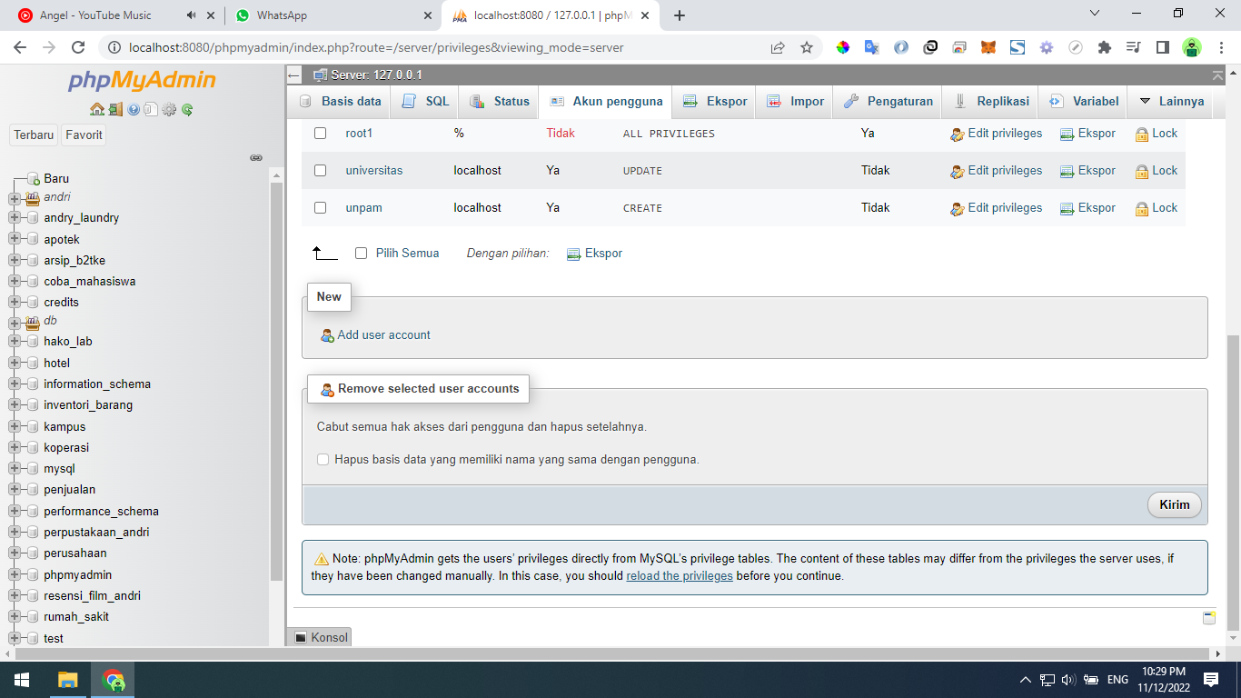

**Penjelasan:**

**Membuka web apliakasi phpmyadmin dengan cara ketik: localhost/phpmyadmin pada url di browser. Lalu, klik menu akun pengguna. Kemudian, menambahkan user baru dengan cara add user account.**

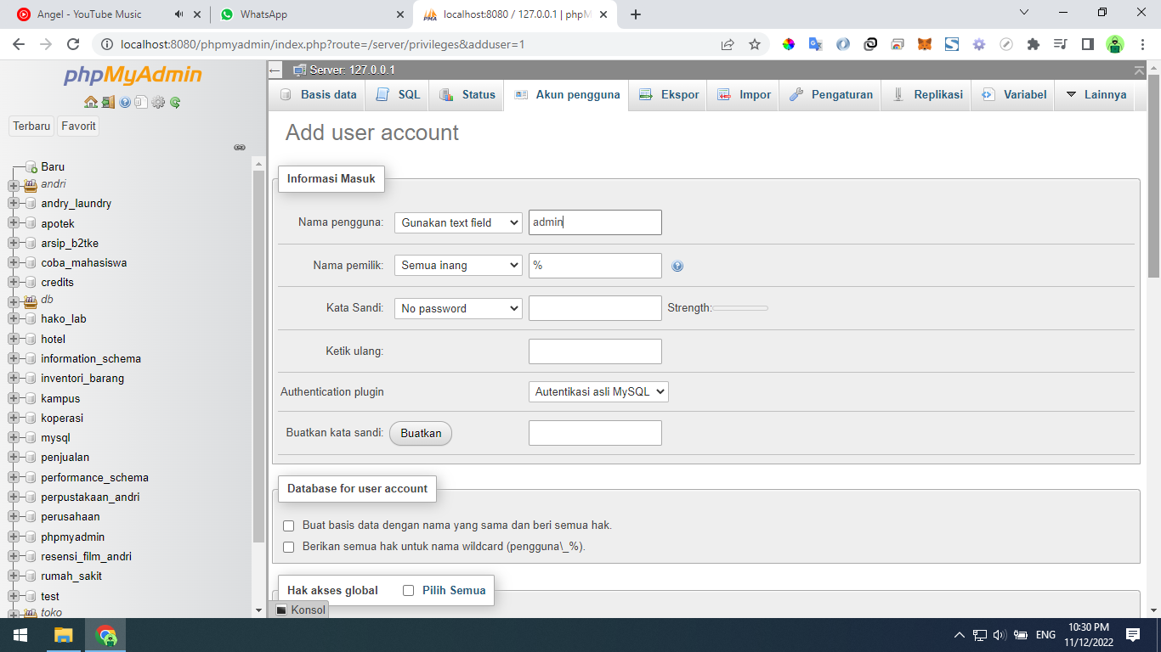

**Penjelasan:**

**Isi nama pengguna dengan admin. Kemudian, kata sandi diganti menjadi no password.**

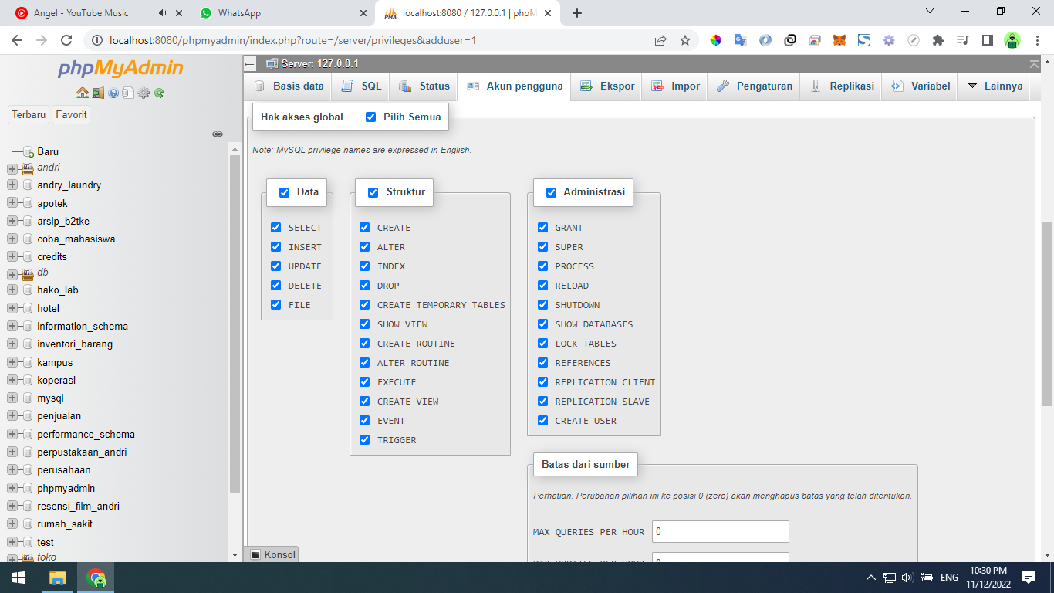

**Penjelasan:**

**Pada bagian bawah add user account, centang kotak hak akses global. Lalu, klik go.**

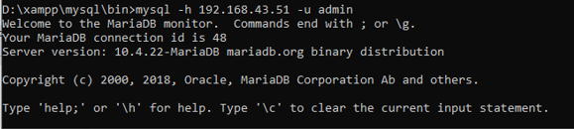

**Penjelasan:**

**Akses database milik orang lain yang sudah dibuat akun admin pada databasenya. Membuka cmd kemudian ketik mysql -h ip_orang_lain -u nama_user.**

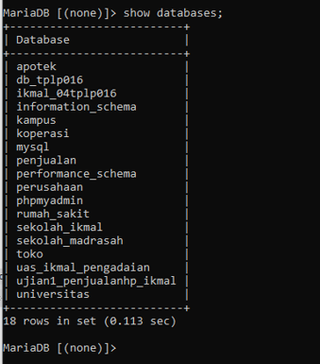

**Penjelasan:**

**Menampilkan isi databases orang lain.**

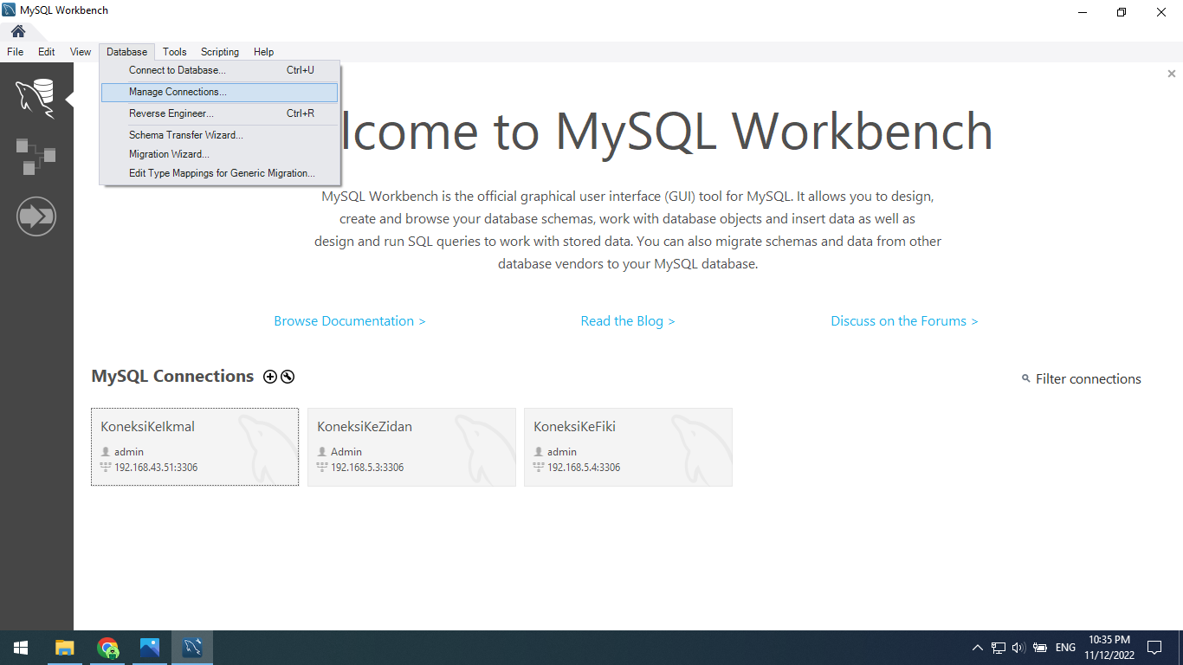

**Penjelasan:**

**Membuat koneksi database menggunakan software mysql workbench. Dengan cara klik menu database > manage connections.**

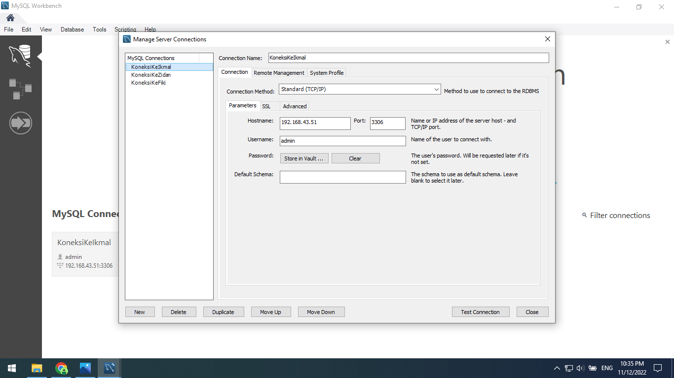

**Penjelasan:**

**Klik tombol new untuk membuat koneksi baru. Kemudian, isi nama koneksi, isi hostname dengan ip_orang_lain, isi username admin. Lalu, test connection untuk mengecek berhasil atau tidaknya koneksi ke database tersebut.**

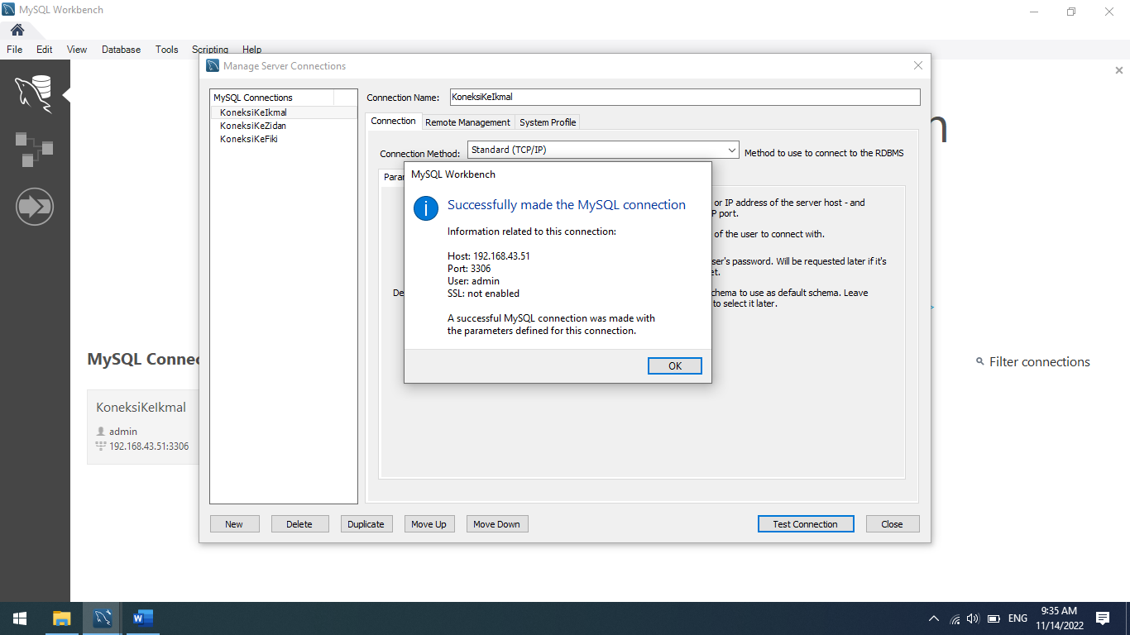

**Penjelasan:**

**Melakukan test connection pada mysql connection**

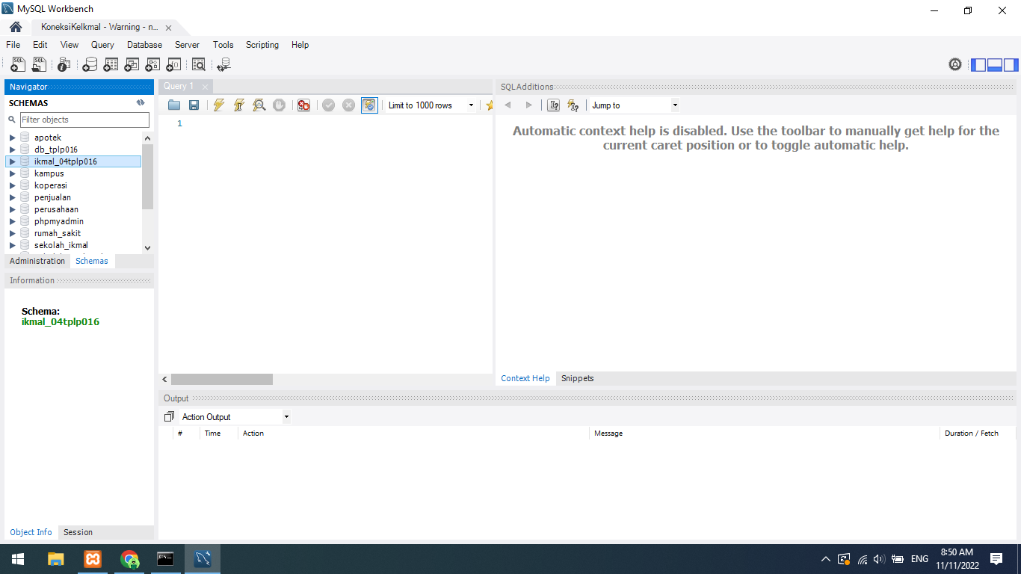

**Penjelasan:**

**Tampilan utama setelah membuka koneksi yang telah dibuat.**

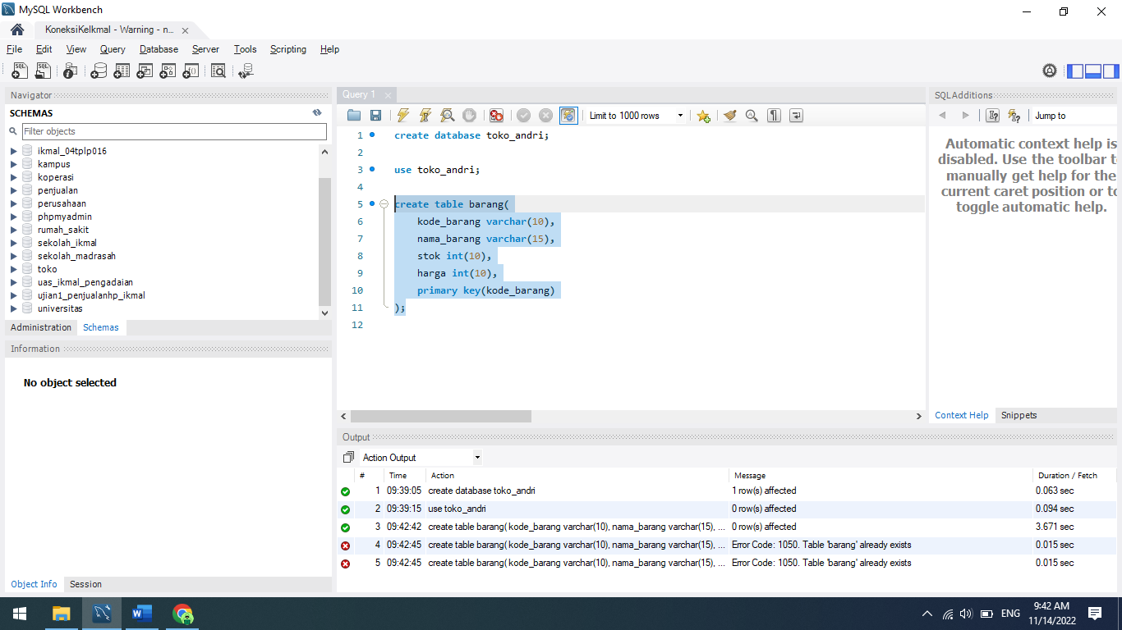

**Penjelasan:**

**Membuat database baru dengan nama toko_andri. Lalu, menggunakan database toko_andri. Setelah itu, membuat table barang dengan primary key kode_barang.**

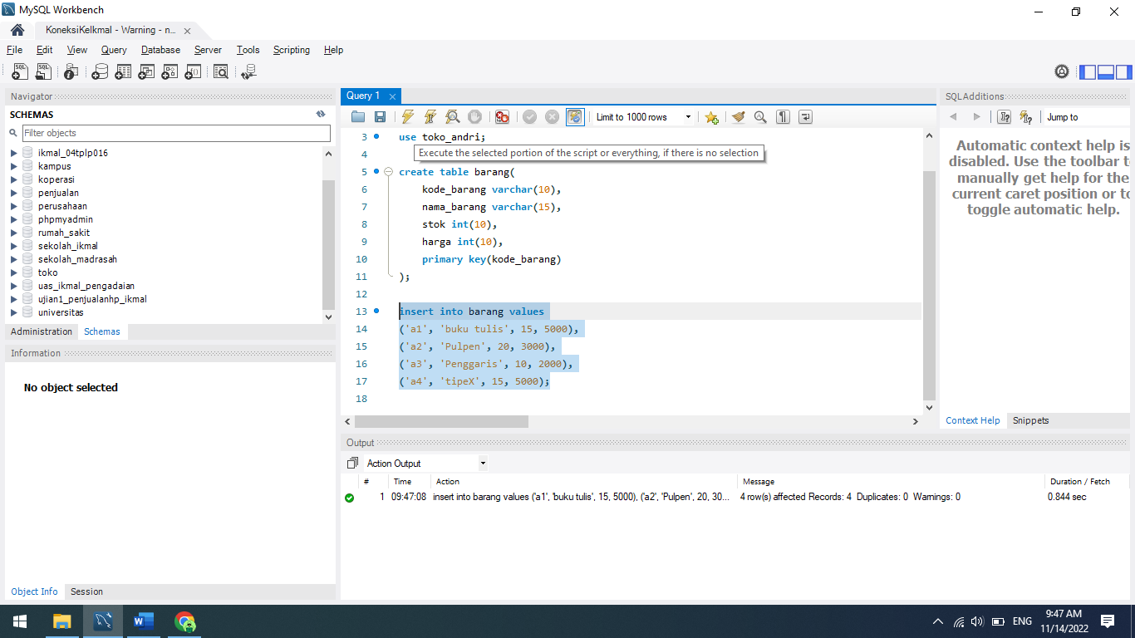

**Penjelasan:**

**Menambahkan 4 buah data pada table barang.**

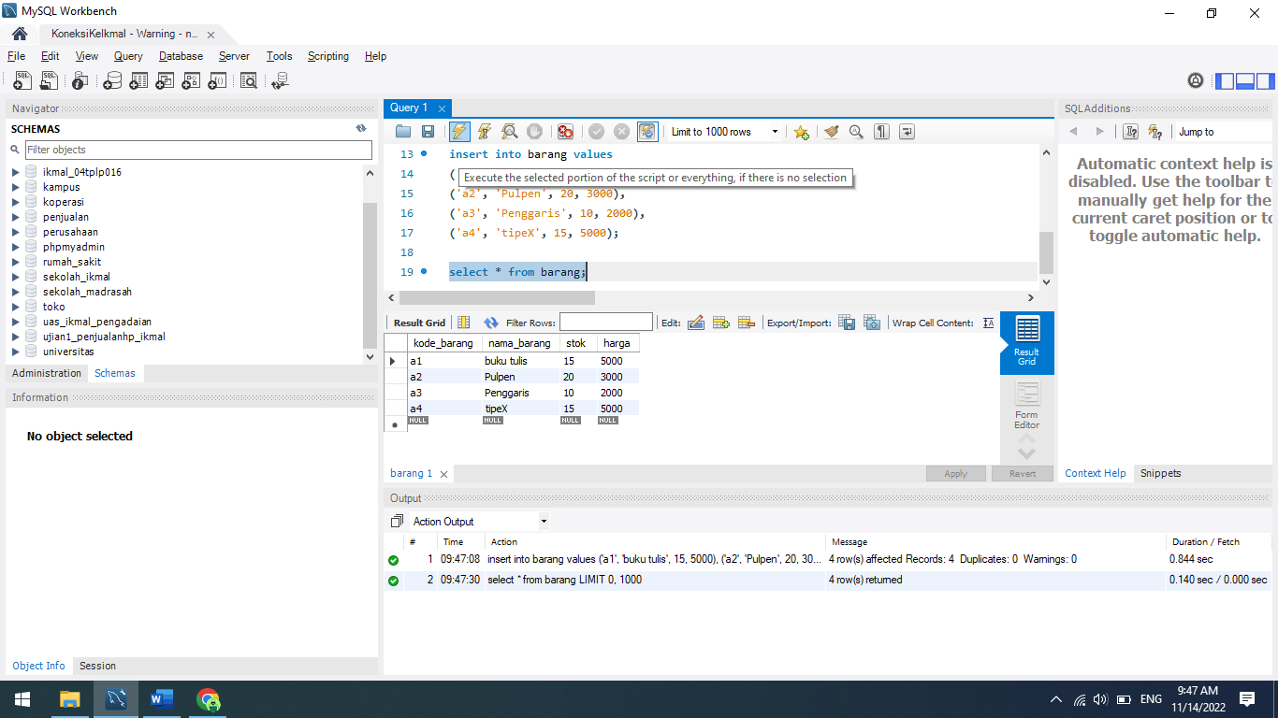

**Penjelasan:**

**Menampilkan seluruh isi table barang.**

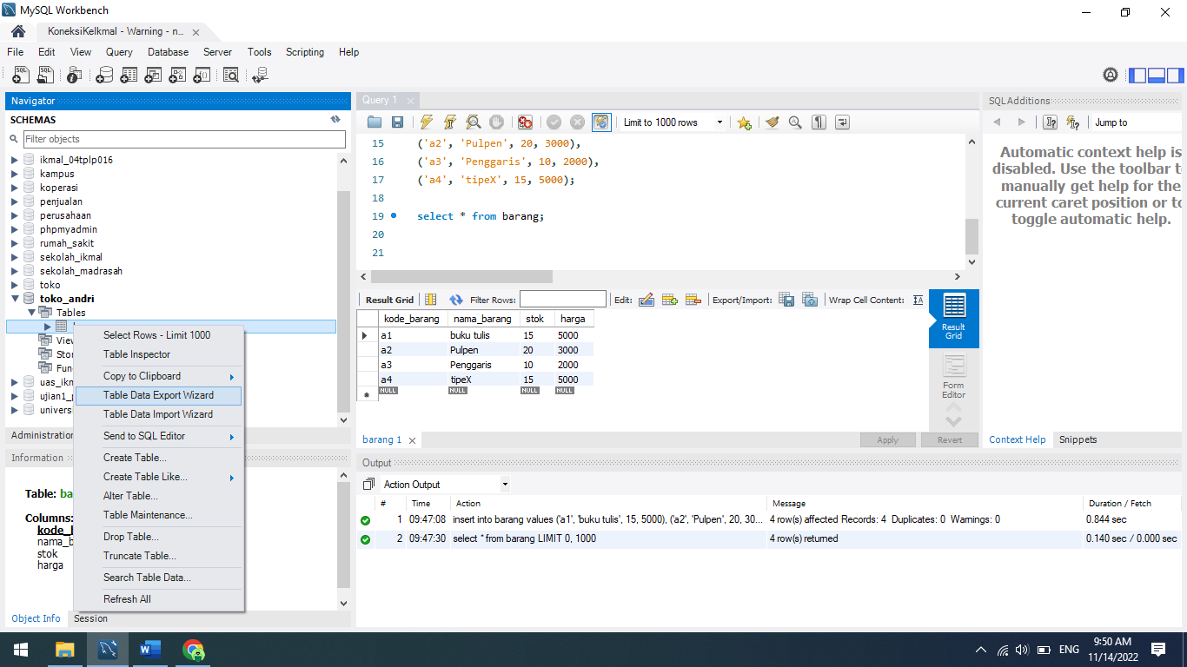

**Penjelasan:**

**Melakukan export table dengan cara klik kanan pada nama table kemudian, pilih table data export wizard.**

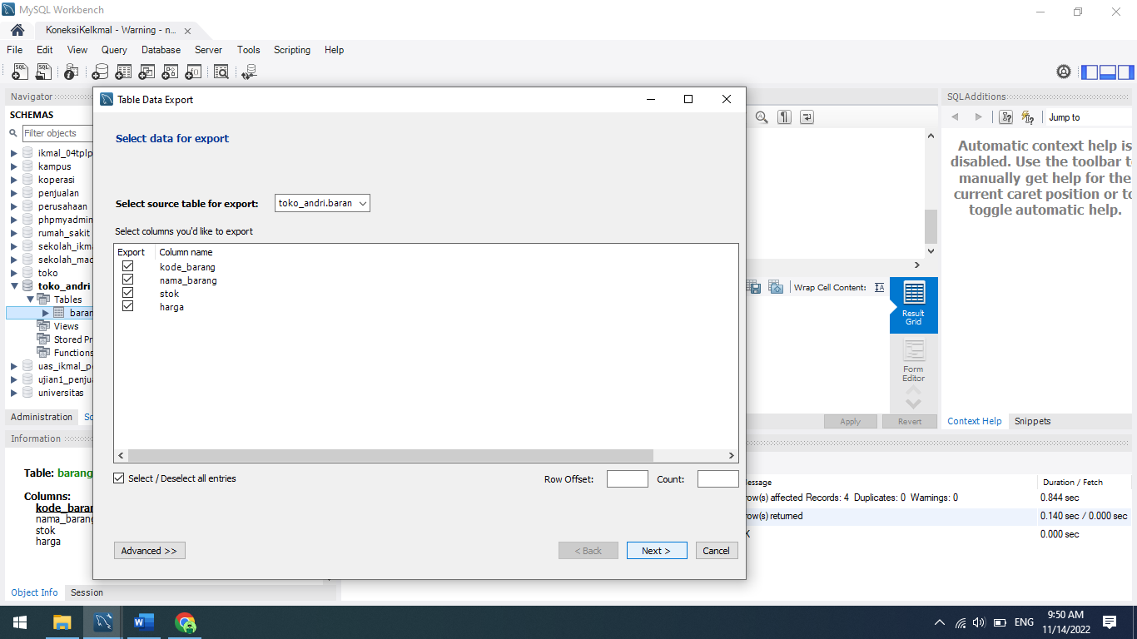

**Penjelasan:**

**Pilih semua kolom yang akan di export kemudian, klik next.**

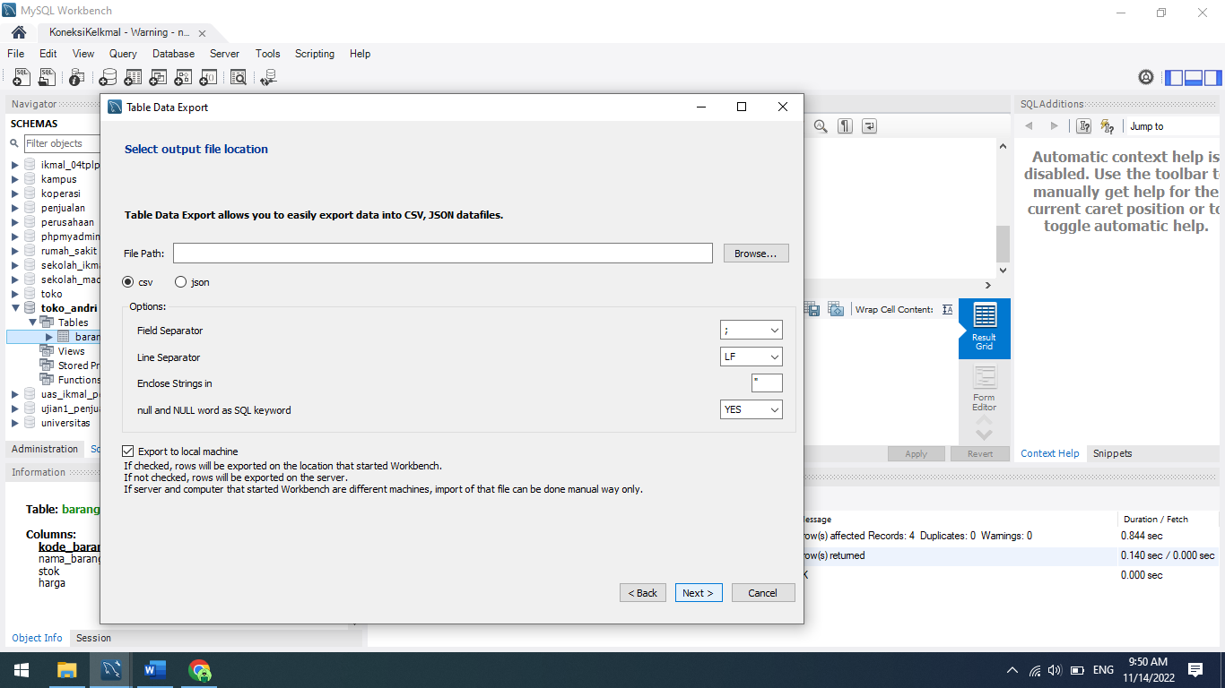

**Penjelasan:**

**Pilih browse untuk memilih lokasi penyimpanan table yang akan di export beserta nama table.**

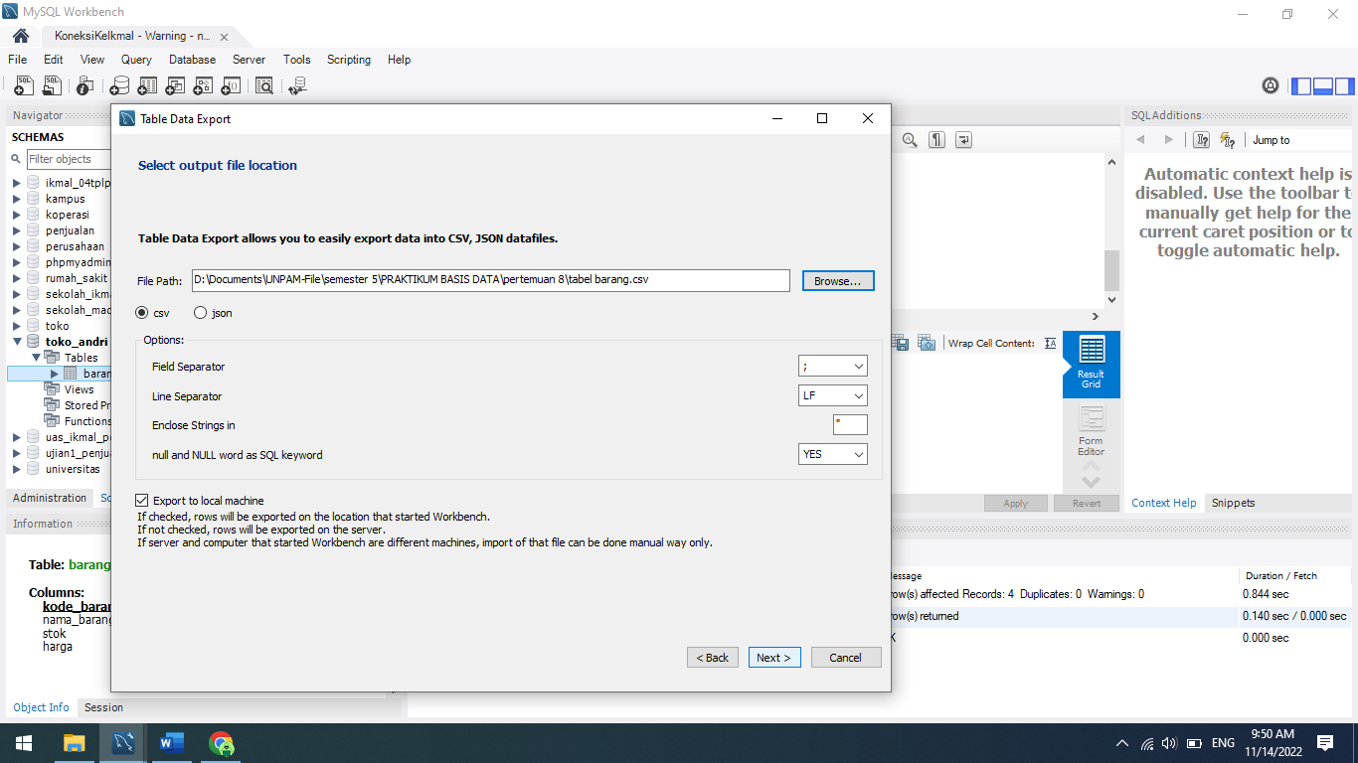

**Penjelasan:**

**Setelah memilih penyimpanan, pilih format penyimpanan kemudian, klik next.**

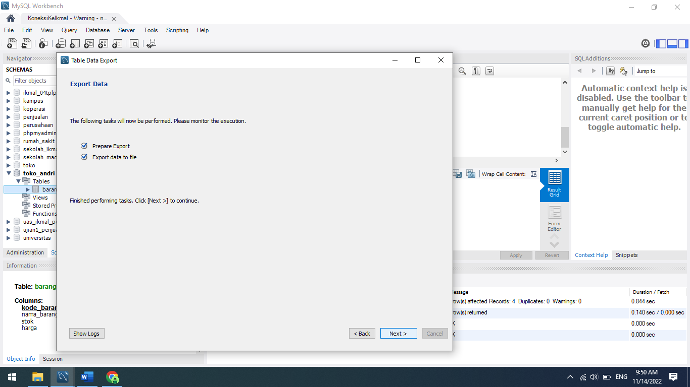

**Penjelasan:**

**Klik tombol next untuk melanjutkan.**

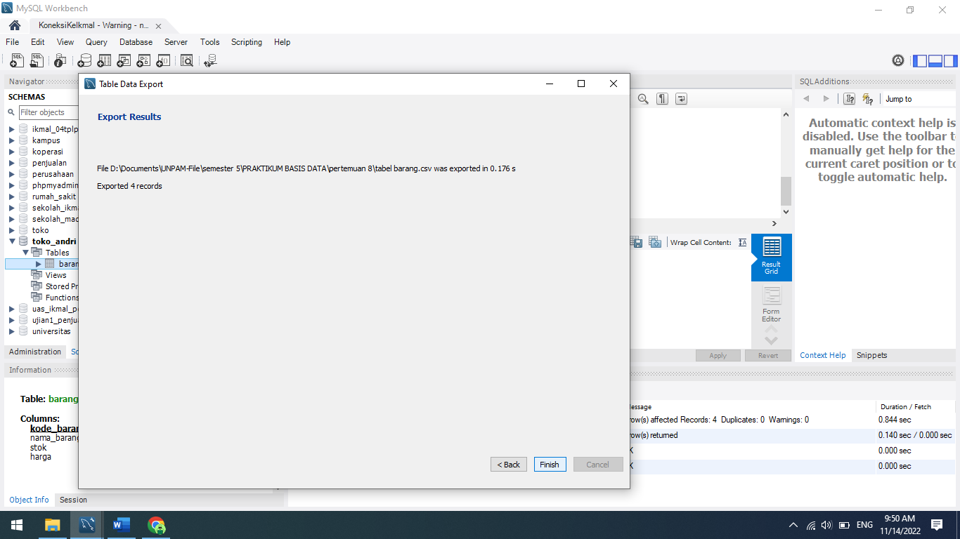

**Penjelasan:**

**Export file telah berhasil kemudian klik finish.**

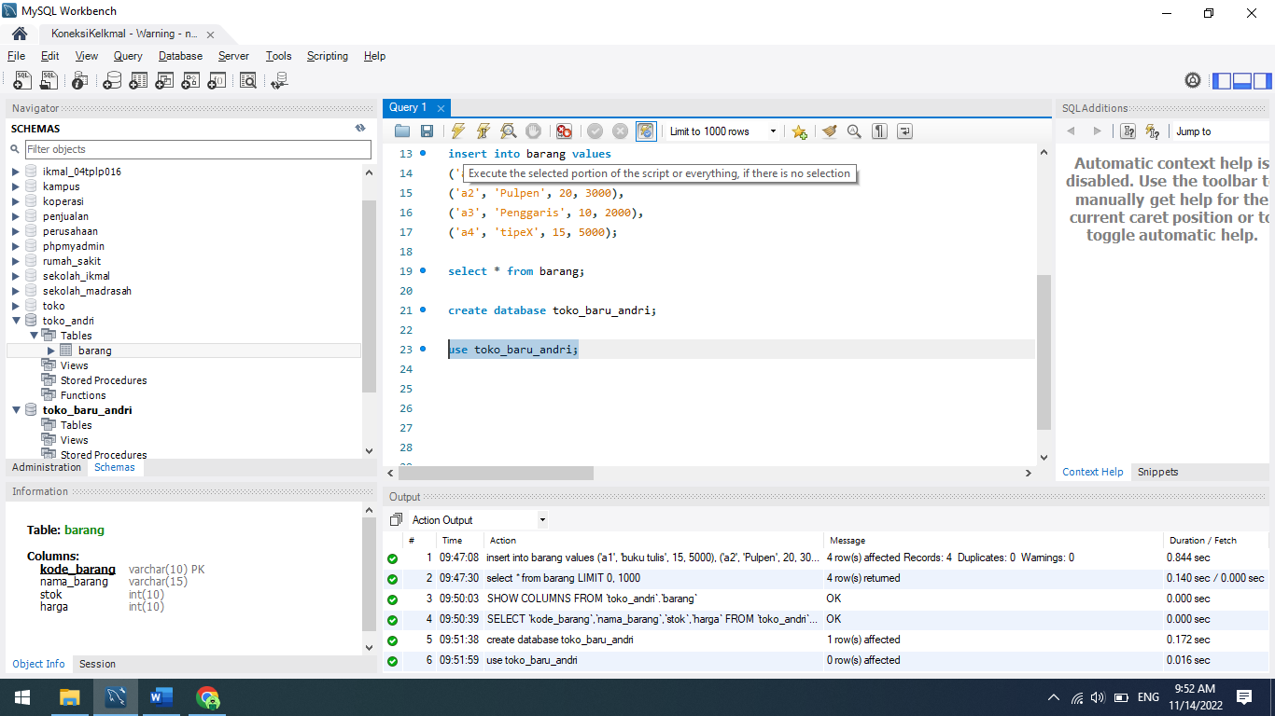

**Penjelasan:**

**Membuat database baru dengan nama toko_baru_andri kemudian, menggunakan toko_baru_andri.**

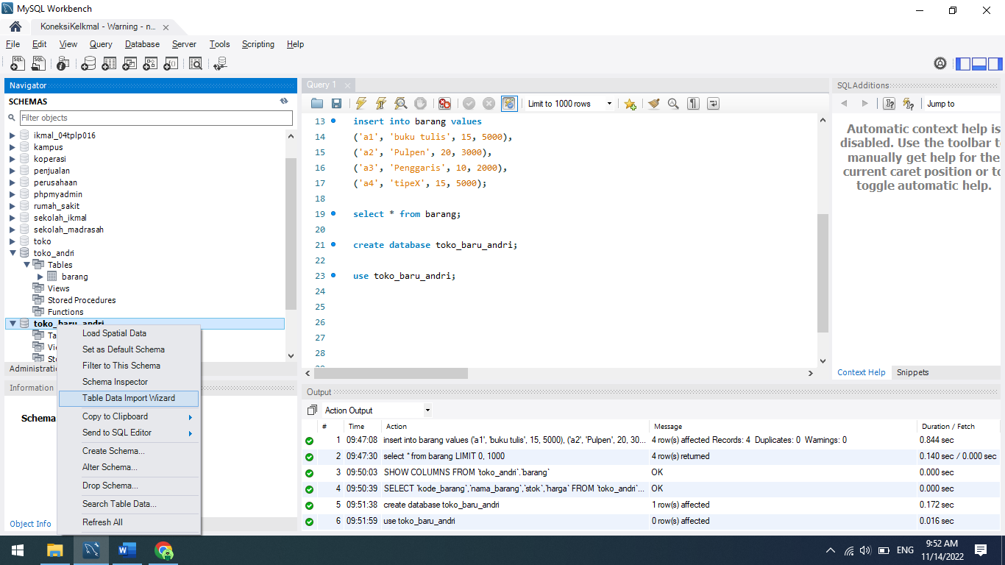

**Penjelasan:**

**Klik kanan pada database untuk mengimport table pilih table data import wizard.**

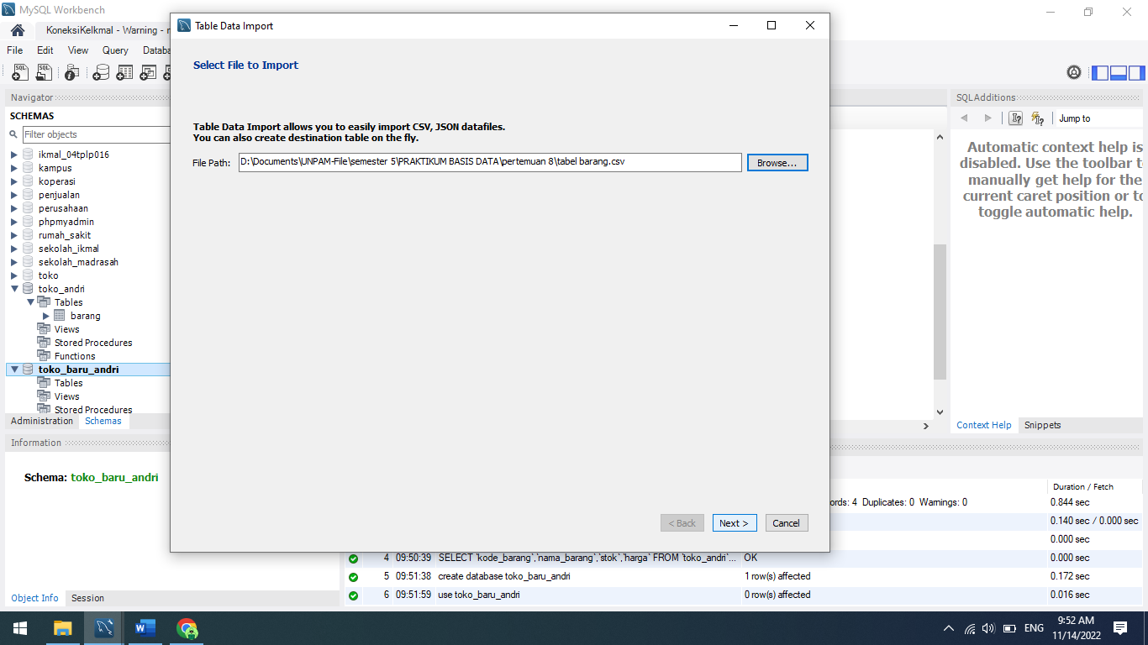

**Penjelasan:**

**Pilih browse kemudian cari file yang sebelumnya di export. Lalu, klik next.**

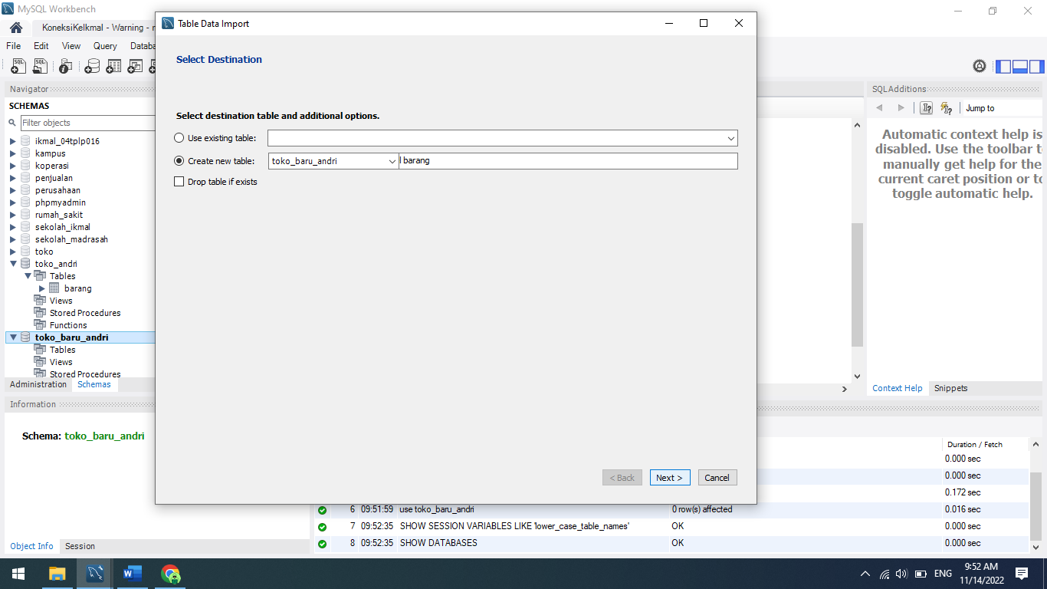

**Penjelasan:**

**Pilih create new table lalu next.**

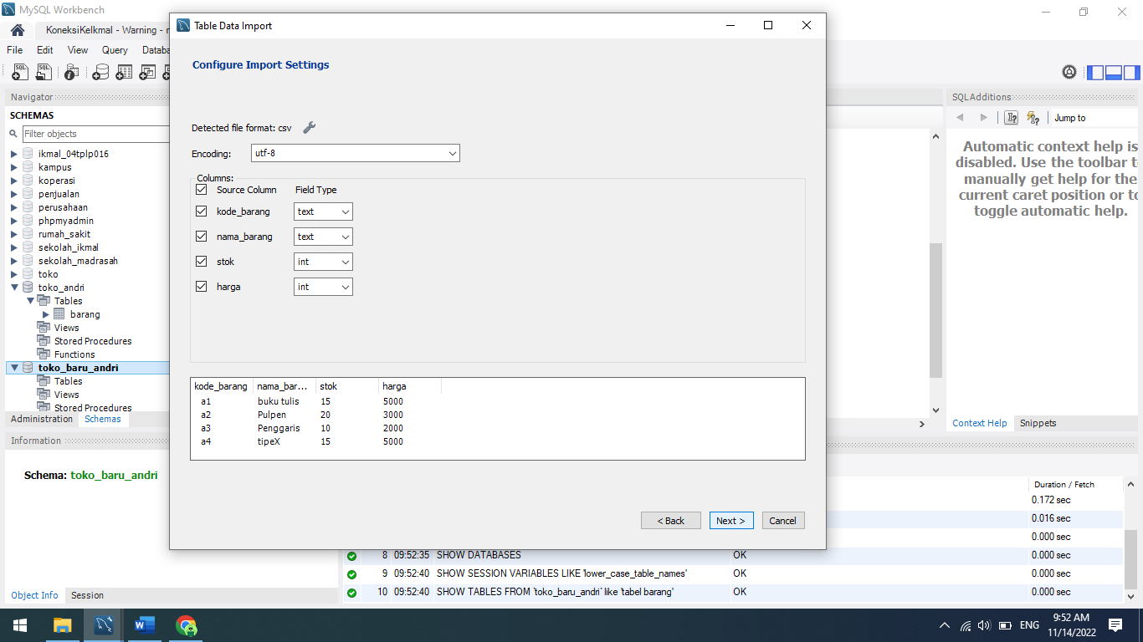

**Penjelasan:**

**Pilih semua kolom yang ingin di export. Setelah itu, klik next.**

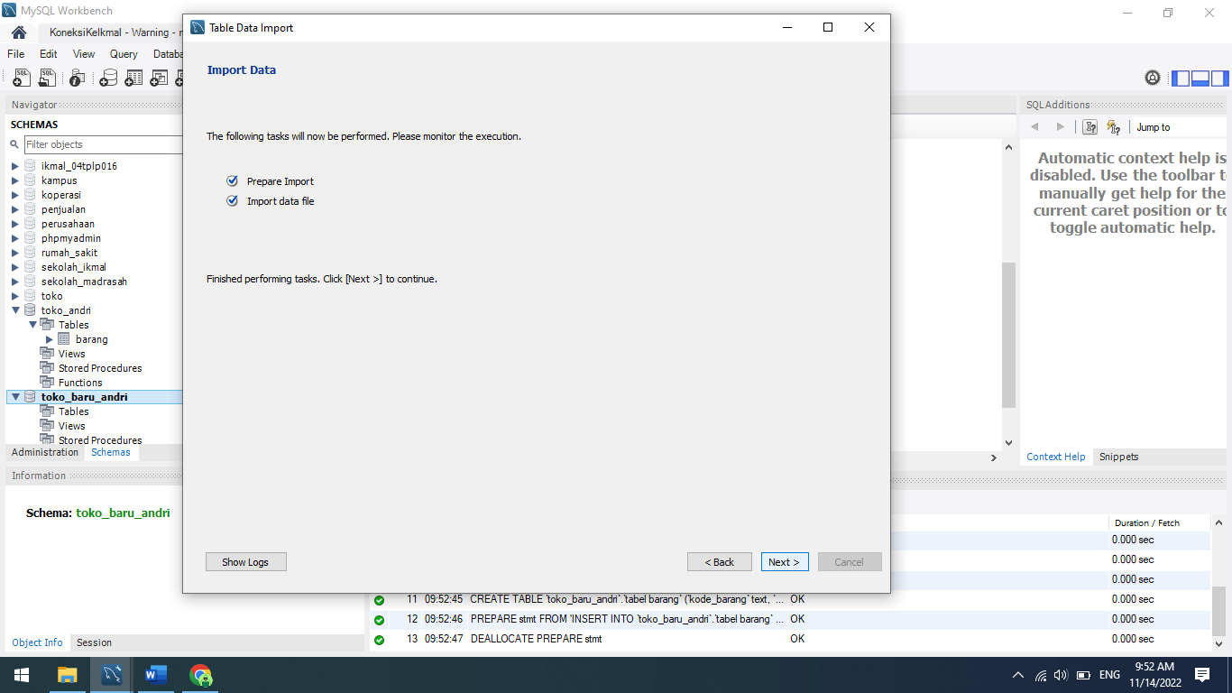

**Penjelasan:**

**Klik next untuk melanjutkan.**

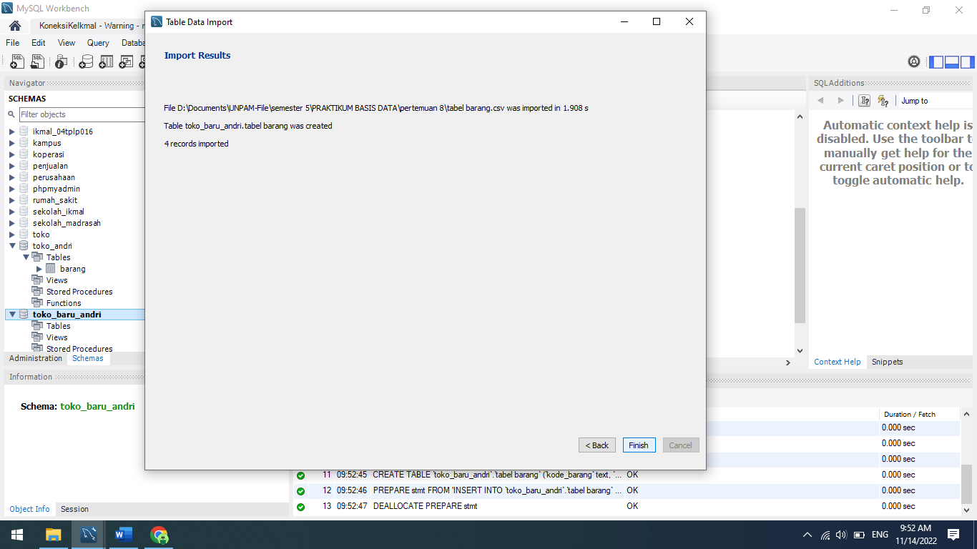

**Penjelasan:**

**Import table berhasil dilakukan. Selanjutnya klik tombol finish untuk melanjutkan.**

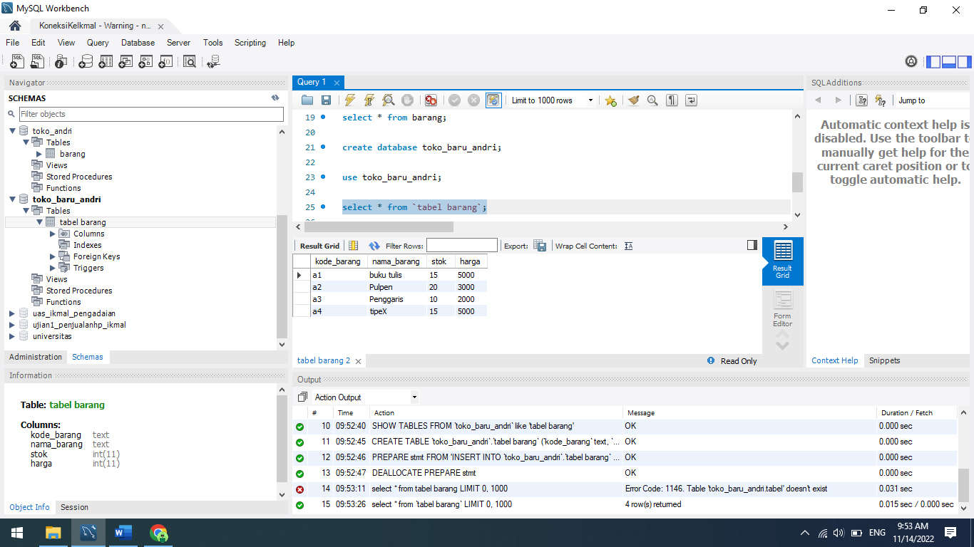

**Penjelasan:**

**Mencoba menampilkan seluruh data dari tabel barang yang telah di import sebelumnya.**

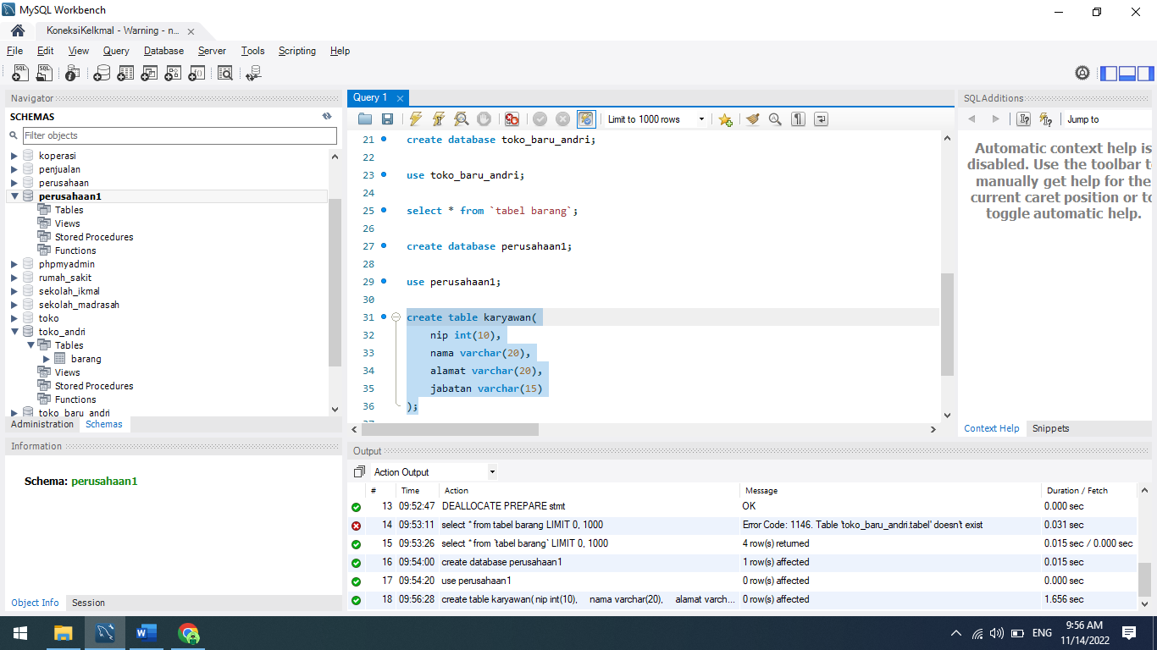

**Penjelasan:**

**Membuat database baru dengan nama perusahaan1. Lalu, menggunakan database perusahaan1. Setelah itu, membuat table karyawan.**

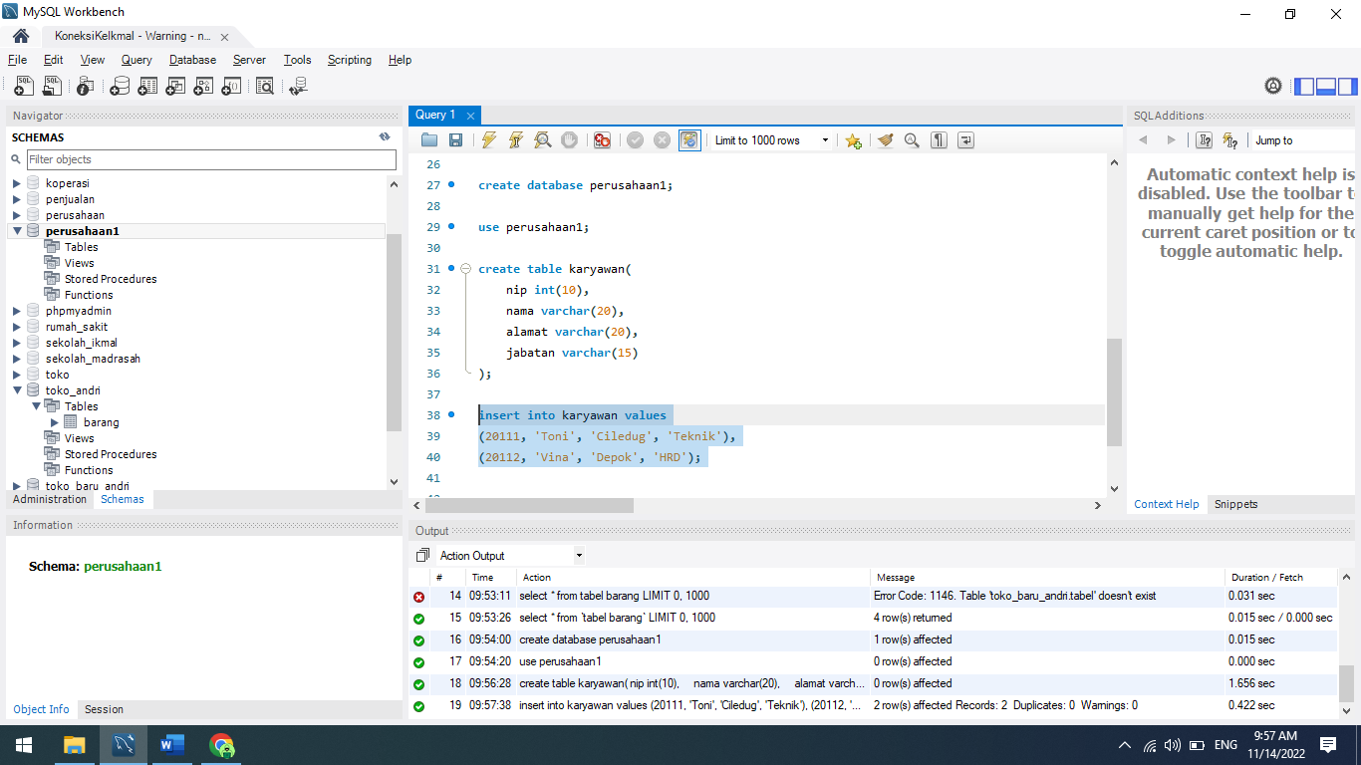

**Penjelasan:**

**Menambahkan 2 buah data pada table karyawan.**

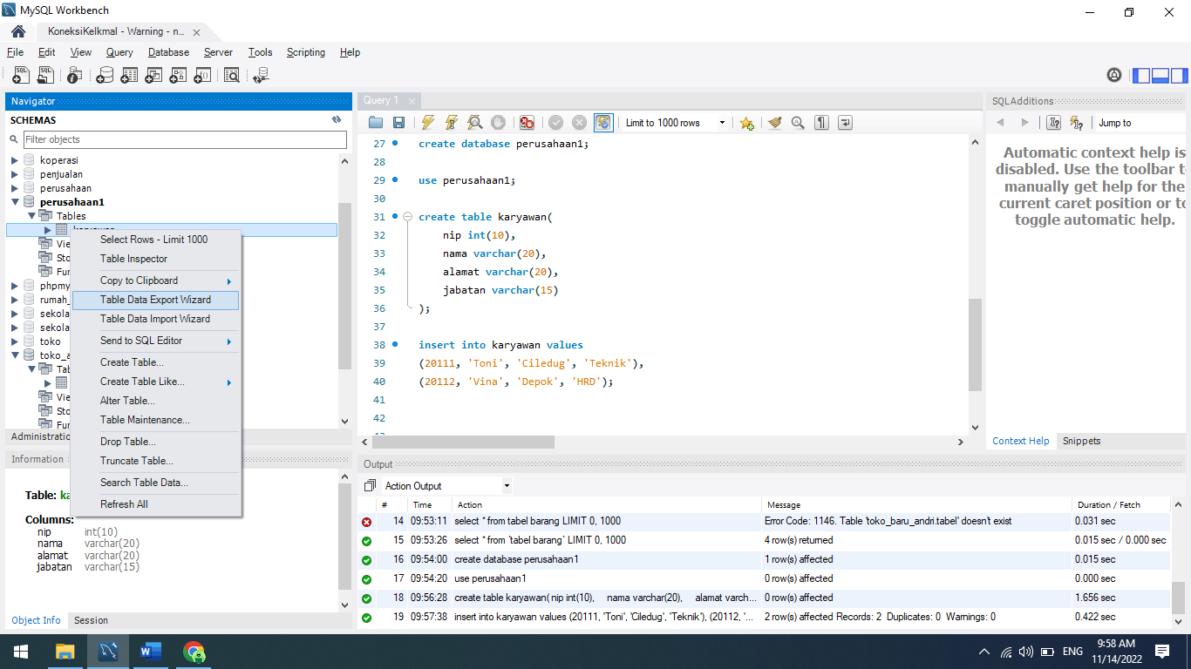

**Penjelasan:**

**Export table karyawan dengan cara klik kanan pada table karyawan. Kemudian, pilih table data export wizard.**

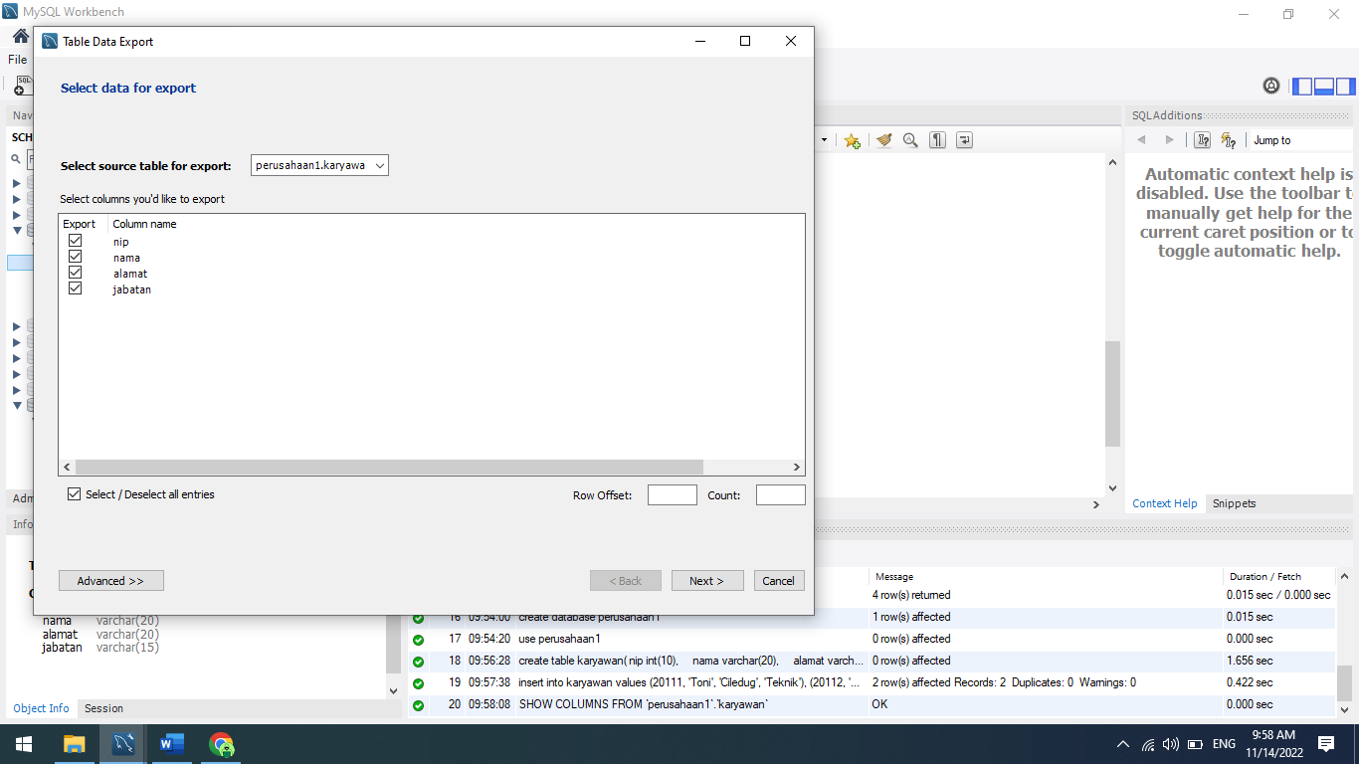

**Penjelasan:**

**Pilih semua kolom yang akan di export.**

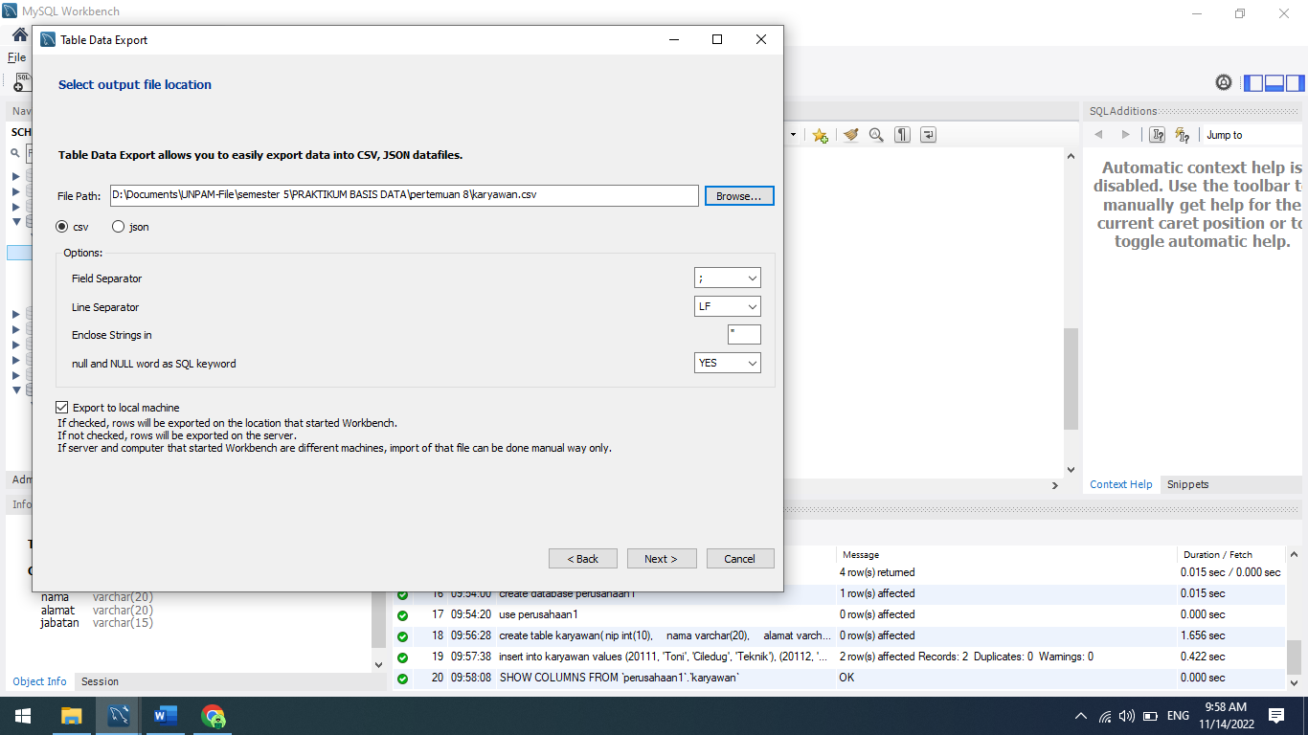

**Penjelasan:**

**Pilih browse untuk memilih lokasi penyimpanan dan nama file. Setelah itu, klik tombol next.**

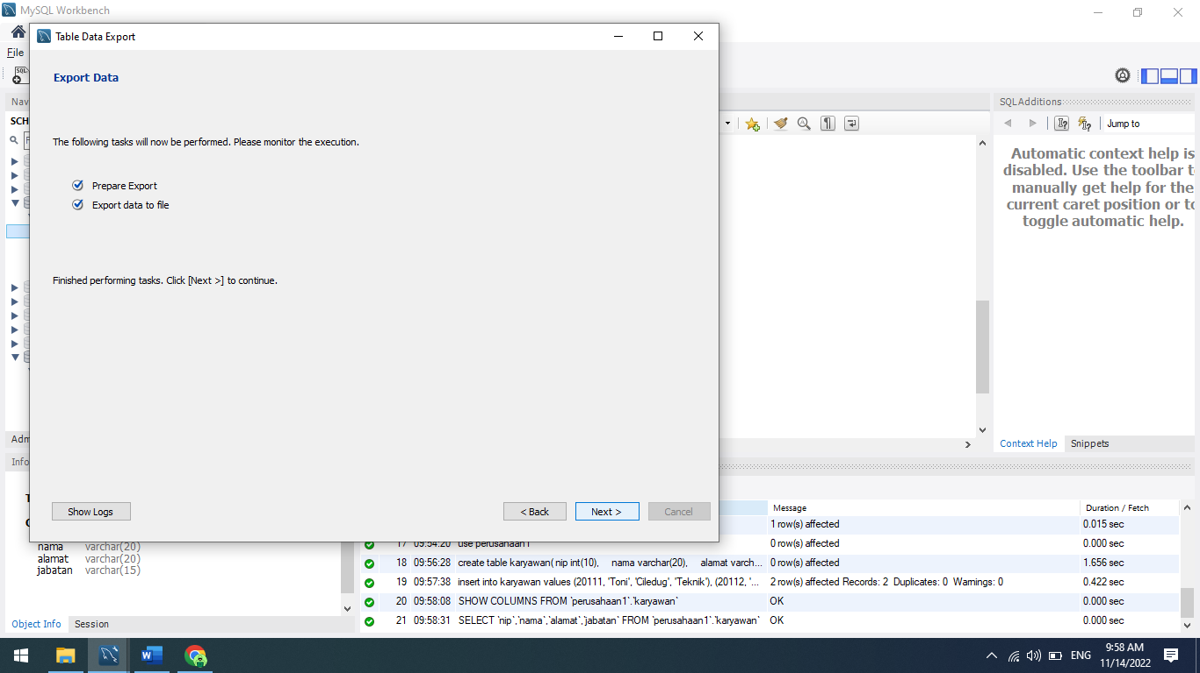

**Penjelasan:**

**Klik next untuk melanjutkan.**

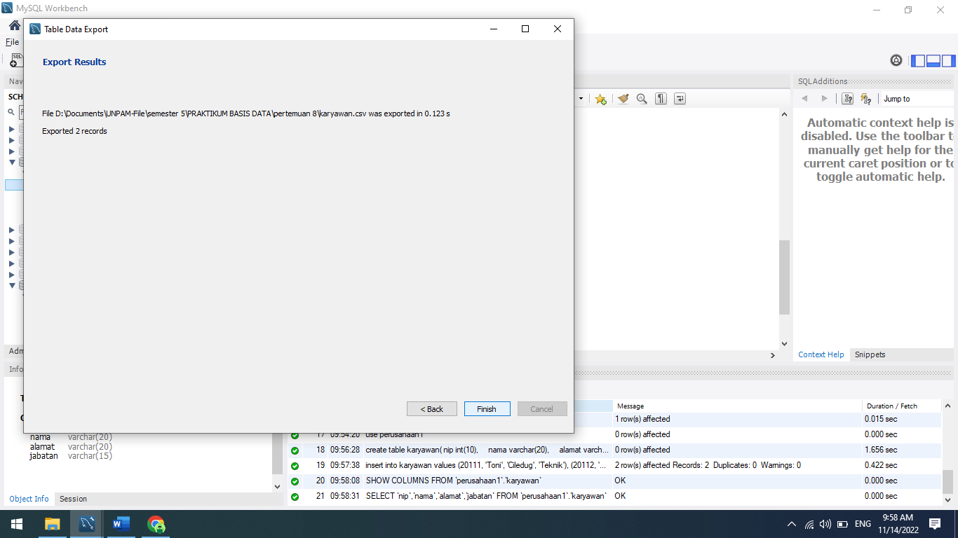

**Penjelasan:**

**Klik tombol finish untuk menyelesaikan export table.**

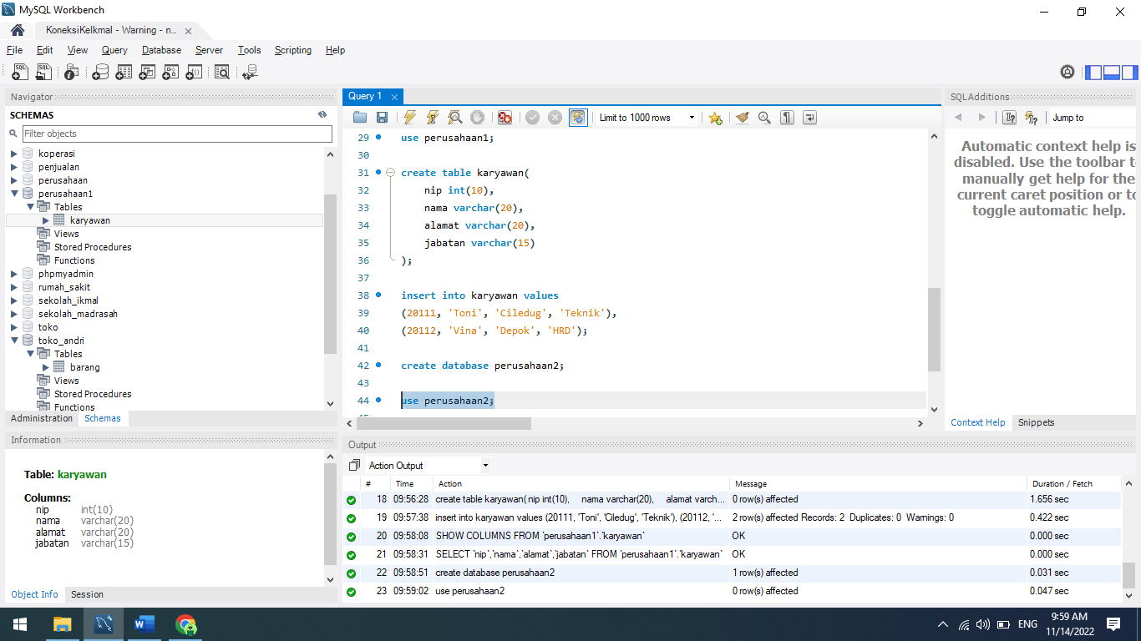

**Penjelasan:**

**Membuat database baru dengan nama perusahaan2. Kemudian, menggunakan database perusahaan2.**

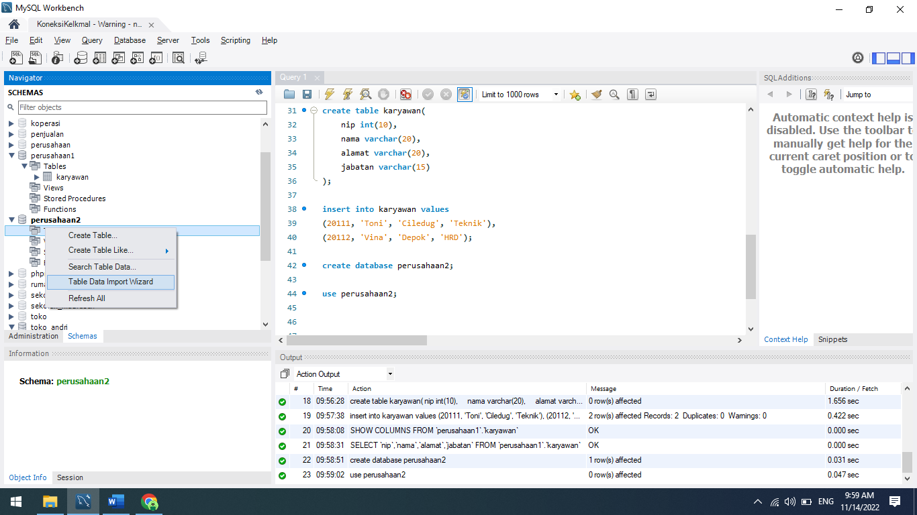

**Penjelasan:**

**Klik kanan pada table kemudian, pilih table data import wizard untuk melakukan import table.**

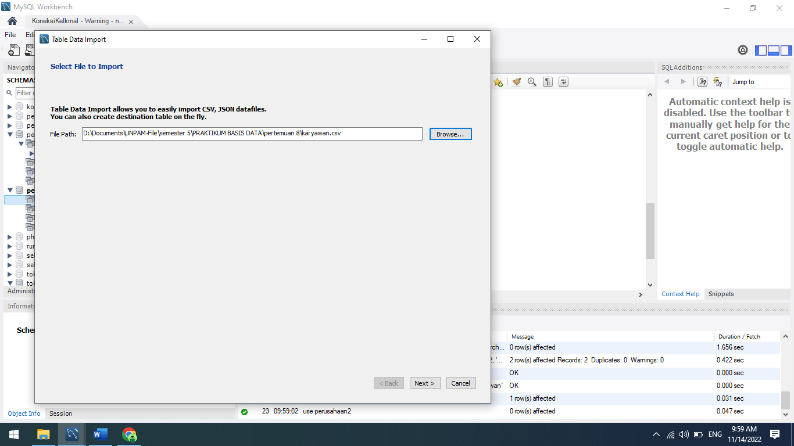

**Penjelasan:**

**Klik browse lalu, pilih file csv yang sebelumnya telah di export. Kemudian, klik next.**

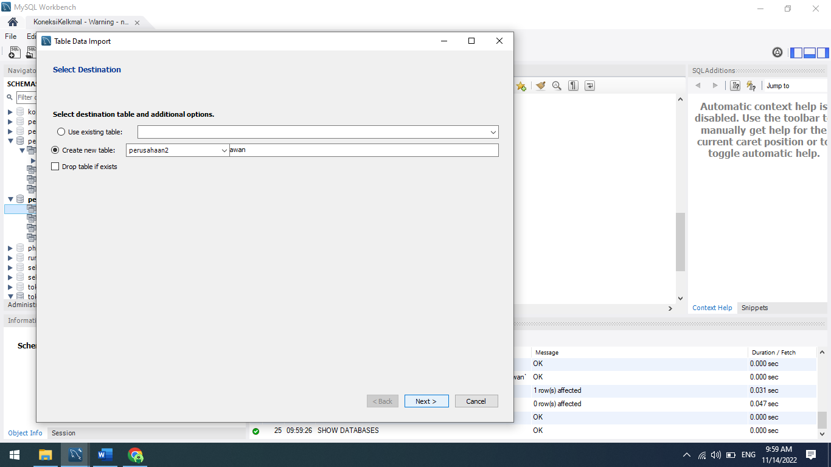

**Penjelasan:**

**Pilih create new table lalu, klik next.**

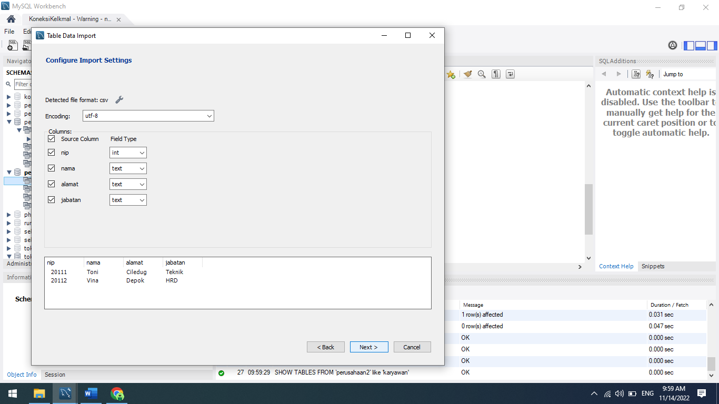

**Penjelasan:**

**Pilih semua kolom yang akan di import kemudian, klik next.**

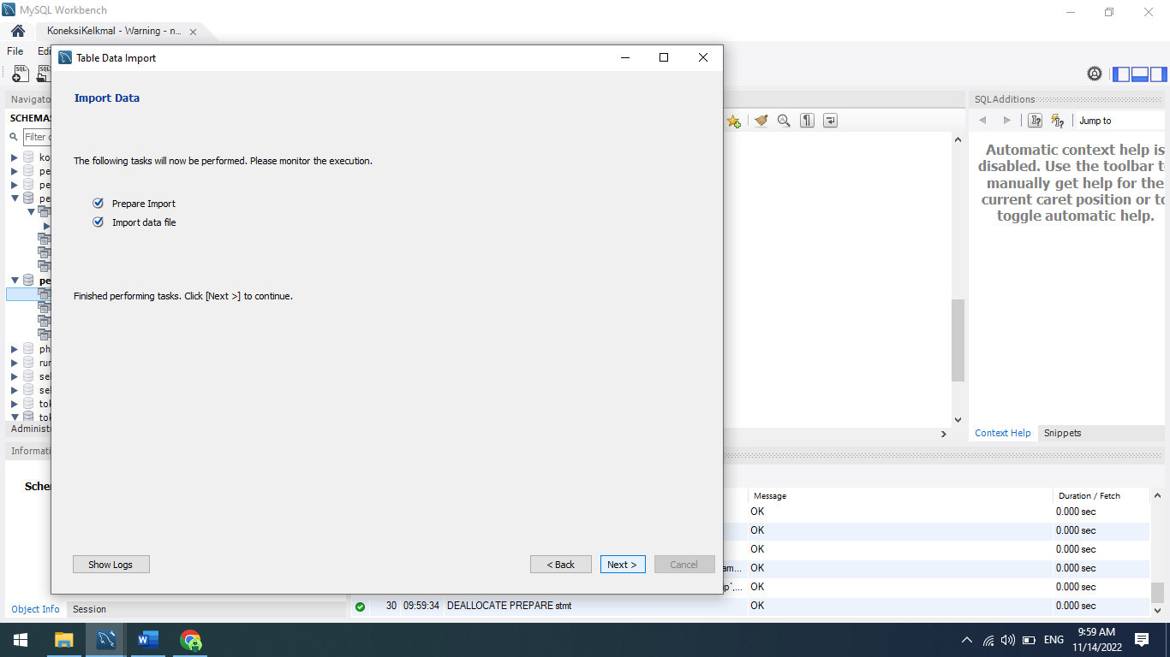

**Penjelasan:**

**Proses import telah selesai kemudian, klik next.**

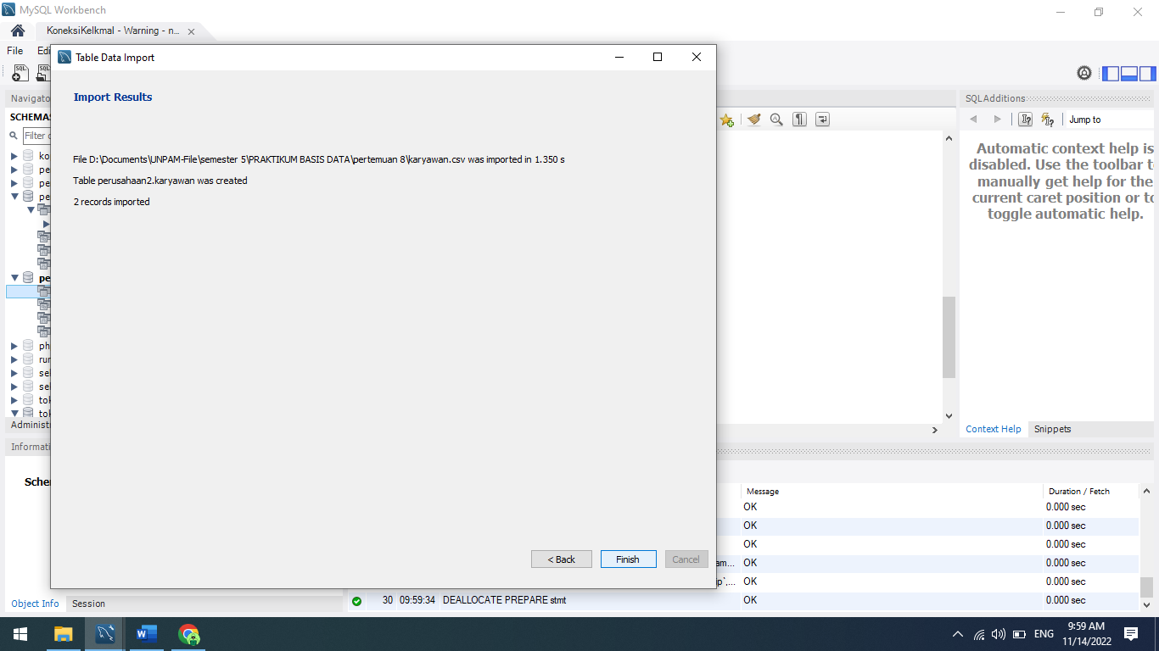

**Penjelasan:**

**Import file telah berhasil kemudian, klik finish.**

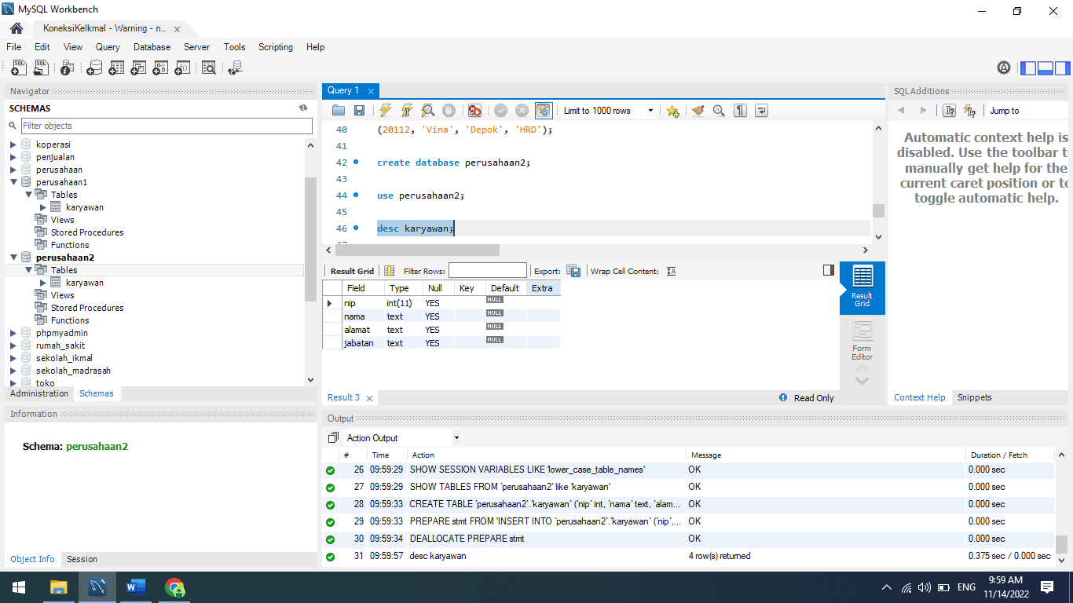

**Penjelasan:**

**Menampilkan struktur table karyawan pada database perusahaan2.**

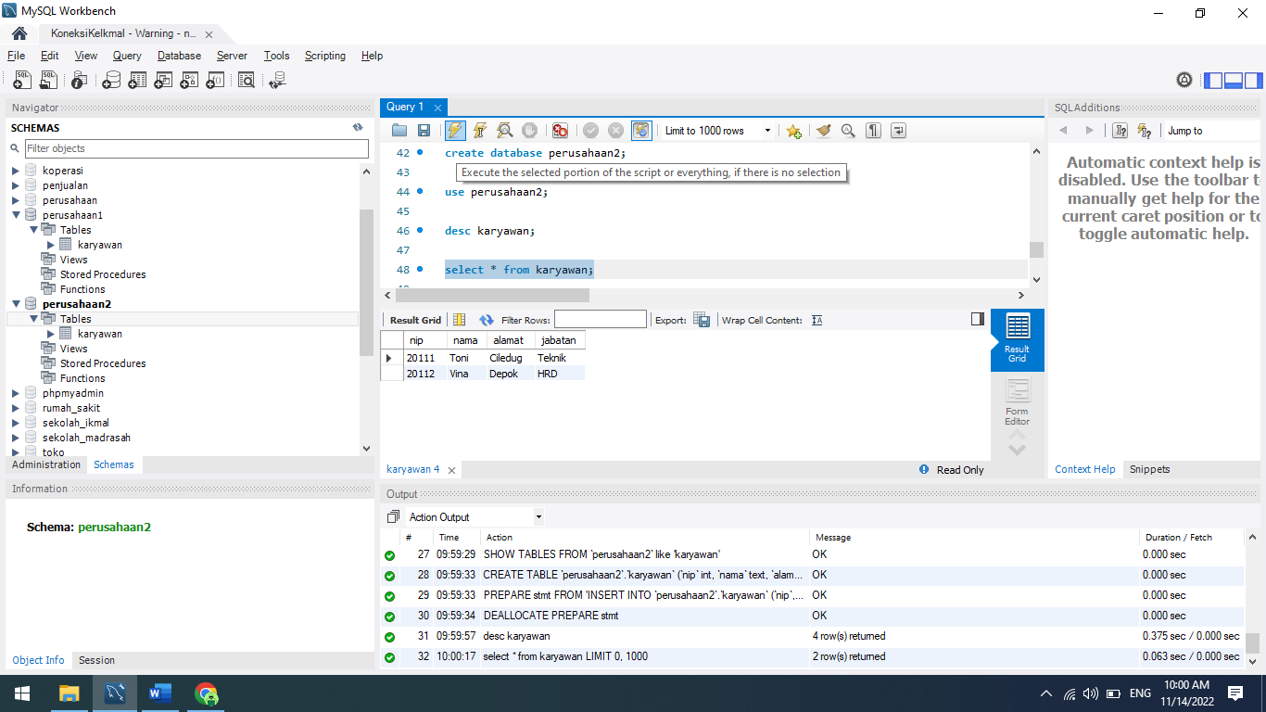

**Penjelasan:**

**Menampilkan seluruh data table karyawan pada database perusahaan2.**